**Homilie - Allerzielen *- Gedachtenis van alle overleden gelovigen* 02.11.2020** *Job 19, 1.23-27a / Romeinen 14, 7-9.10b-12 / Johannes 17, 24-26*

In de periode van het Tweede Vaticaans Concilie, begin jaren '60, en ook daarna, was ik misdienaar bij ons op de parochie. Ik diende elke dag de mis om half zeven 's morgens, soms ook nog die van zeven uur en heel soms ook die van half acht. En dan naar school. Op zondag heb ik verschillende jaren de vroegmis gediend om zes uur, daarna nog de hoogmis. Ik heb ook regelmatig een uitvaart gediend, meestal op zaterdag, in de vakantie ook in de week. Vooral de liturgie van de uitvaart vond ik indrukwekkend. Het was meestal een 'mis met drie heren', de pastoor als voorganger, de onderpastoor als diaken en nog een andere priester als subdiaken. En naargelang de bekendheid of hooggeplaatstheid van de overledene kwamen daar nog een aantal assistenten bij, soms zelfs werden er nog missen gelezen aan de zijaltaren op hetzelfde moment. De gewaden waren toen zwart, de zang Gregoriaans. Maar stilaan kwamen er ook Nederlandstalige liederen in de uitvaartliturgie.

Van die overgangsperiode naar de Nederlandse gezangen bij een uitvaart herinner ik me nog heel goed dat aan het einde van de viering, tijdens het 'laatste afscheid' bij de besprenkeling en bewieroking werd gezongen: *'Niemand leeft voor zichzelf, niemand sterft voor zichzelf, wij leven en sterven voor God onze Heer, aan Hem behoren wij toe.'* Het was een lied uit de vroege periode van Huub Oosterhuis, geïnspireerd door een fragment uit de brief van Paulus aan de Romeinen. We hoorden dat fragment als tweede lezing in deze viering.

Paulus geeft hiermee uiting aan zijn diepste geloof: dat het hele leven van de mens, ook over de grens van de dood heen, gedragen en gekoesterd wordt door God, die begin en einde, oorsprong en voltooiing is van elk mensenleven. Diezelfde Paulus schreef ook aan de christenen van Korinthe: *'Als er geen opstanding van de doden bestaat, is ook Christus niet verrezen. En als Christus niet is verrezen, is uw geloof waardeloos. Dan zijn ook zij die in Christus ontslapen zijn, verloren…. Maar, zo is het niet! Christus is opgestaan uit de doden'* (1 Kor. 15, 12-20).

Met Paulus zeg ik dan ook dat ons geloof in het perspectief staat van een God die het Leven wil. Een God die de mens geschapen heeft met een vrije wil en de mogelijkheid om zijn eigen beslissingen te nemen en zijn eigen weg te gaan, maar die iedere mens op die weg nabij blijft en tot kracht en steun wil zijn. En zijn liefde en barmhartige zorgzaamheid houdt niet op bij het aardse einde: onze God blijft de mens trouw, ook over de grens van de dood heen.

Ik weet: het is voor de hedendaagse mens heel moeilijk om te aanvaarden, we kunnen alleen maar geloven, hopen en vertrouwen… Maar dat is nu juist wat geloven tot geloven maakt: de sprong durven wagen, ook al zie je de overkant niet, want voor ons aan deze kant is het nog mist…

Job, waarover de eerste lezing ons sprak, kennen we als symbool van de lijdende mens, de mens die met pijn en verdriet moet leven, de mens die het niet meer ziet zitten, die niet meer weet van welk hout pijlen maken. Ondanks die wanhoop horen we Job in de lezing van vandaag zijn hoop en vertrouwen uitspreken in God. Hij vertrouwt zich aan God toe en legt zijn toekomst in Gods handen.

Dat vertrouwen op God, die overgave in geloof, ook in pijn en verdriet, is maar mogelijk als er een diepe verbondenheid is met God. In het evangelie hoorden we hoe Jezus heel uitdrukkelijk bidt dat zijn leerlingen in diezelfde Godsverbondenheid zouden leven zoals Hij leefde in verbondenheid met zijn Vader. Het is juist in die verbondenheid met God dat wij als christenen telkens opnieuw de kracht vinden om ons toe te vertrouwen aan God, ook over de grens van de dood heen.

Vandaag, in deze viering van Allerzielen, gedenken wij onze overledenen en heel bijzonder met name de overleden waarvan we de voorbije twaalf maanden afscheid hebben genomen. We willen het verdriet, het gemis, niet wegpraten. Dietrich Bonhoeffer schreef hierover dat je de leegte van hun afwezigheid niet kunt opvullen. Zolang die leegte leeg blijft, blijf je altijd met elkaar verbonden. Hoe mooier en rijker de herinneringen, des te moeilijker de scheiding. Maar dankbaarheid verandert de pijn van de herinneringen in stille vreugde. De mooie dagen van vroeger zijn een kostbaar geschenk dat je meedraagt. Maar je mag je niet verliezen in die herinneringen. Een kostbaar geschenk bekijk je niet altijd, maar alleen op bijzondere ogenblikken. Buien die ogenblikken is het een verborgen schat, een veilig bezit.

Ik wens jullie toe dat de herinneringen aan jullie overledenen zo een kostbaar geschenk mag zijn en dat ze in jullie hart mogen blijven leven als een verborgen schat, een veilig bezit. Tegelijk wens ik jullie het gelovig vertrouwen dat zij bij onze God geborgen zijn en dat ze zo ook met ons verbonden blijven, over de dood heen. Zij zijn nu in het volle Leven!

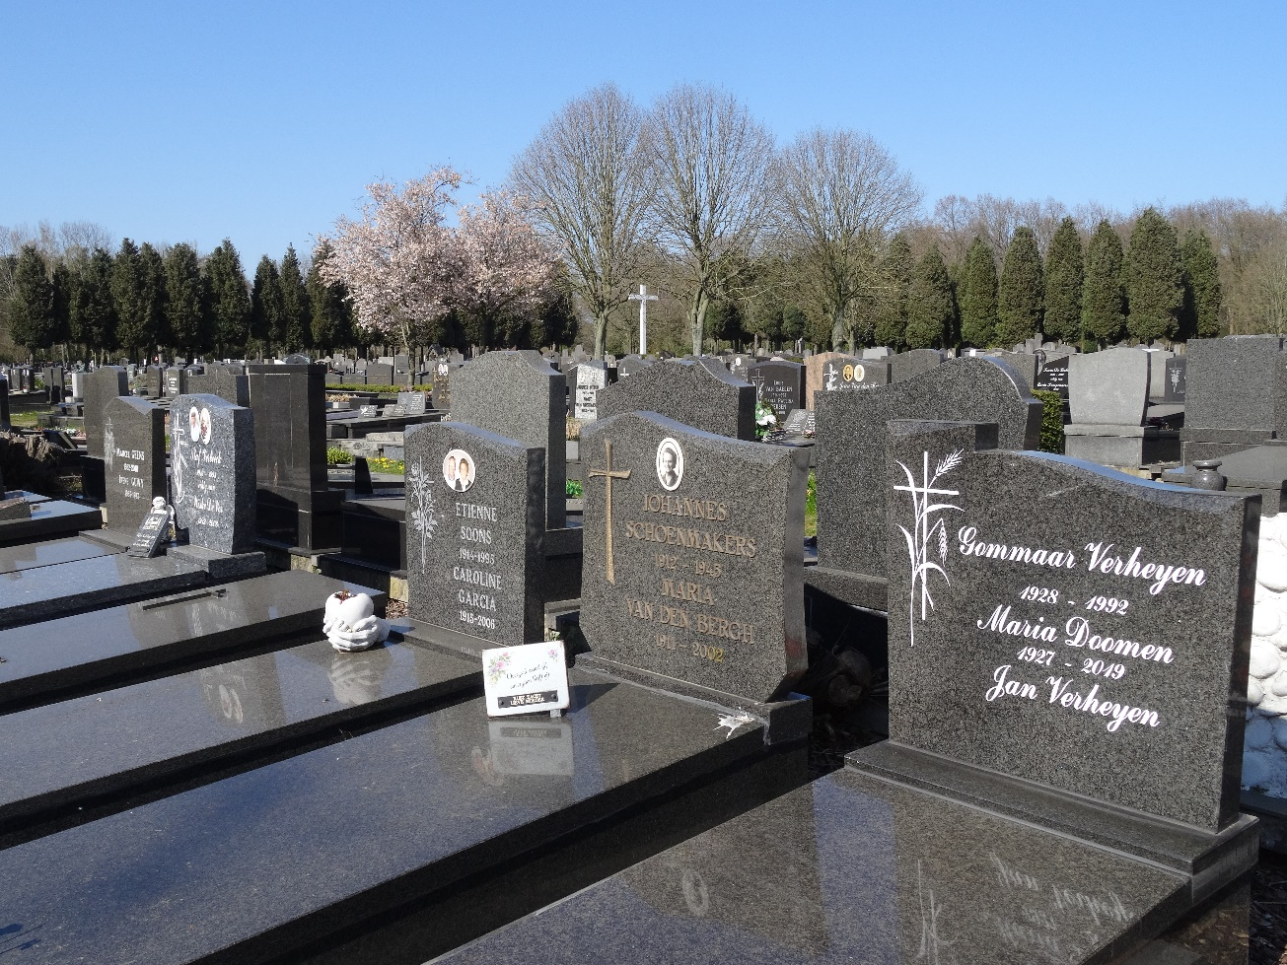

*Jan Verheyen - Lier.*

*Allerzielen, gedachtenis van alle gelovige overledenen - 2.11.2020*

*(Inspiratie: o.a. Het Woord delen. Preekschema's aansluitend bij 'De Zondag vieren', Lezingencyclus jaar A, 2019-2020)*